Муниципальное бюджетное общеобразовательное учреждение Школа №125 городского округа город Уфа Республики Башкортостан

|  |  |  |
| --- | --- | --- |
| Рассмотрено  на заседании ШМО  протокол №__  от «___» _______20__г.  Руководитель ШМО  ______ Л.А.Сиргажина | Согласовано Ответственная по УВР  _____Л.А. Сиргажина  (приказ № 230 от 30.08.2019г)  «___» ________20__г . | Утверждаю  Директор МБОУ Школа№125  ______А.М.Абдразаков  Приказ №____  «___» _______ 20__г |

РАБОЧАЯ ПРОГРАММА УЧИТЕЛЯ

Латыповой Дильбар Рауфовны

первой категории

по информатике

предмет

класс 7А

Рассмотрено на заседании педагогического совета

протокол № ______

«____» __________ 201_г.

2019 - 2020 учебный год

1. **Планируемые результаты освоения учебного предмета, курса.**

**Цель изучения предмета заключается в** формировании поколения, готового жить в современном информационном обществе, насыщенном средствами хранения, переработки и передачи информации на базе новых информационных технологий.

Данная программа обеспечивает формирование следующих личностных, метапредметных и предметных результатов.

**Личностные результаты:**

* формирование ответственного отношения к учению, готовности и способности обучающихся к саморазвитию и самообразованию на основе мотивации к обучению и познанию;
* формирование целостного мировоззрения, соответствующего современному уровню развития науки и общественной практики;
* развитие осознанного и ответственного отношения к собственным поступкам;
* формирование коммуникативной компетентности в процессе образовательной, учебно-исследовательской, творческой и других видов деятельности.

**Метапредметные результаты:**

* умение самостоятельно определять цели своего обучения, ставить и формулировать для себя новые задачи в учёбе и познавательной деятельности, развивать мотивы и интересы своей познавательной деятельности;
* владение основами самоконтроля, самооценки, принятия решений и осуществления осознанного выбора в учебной и познавательной деятельности;
* умение определять понятия, создавать обобщения, устанавливать аналогии, классифицировать, самостоятельно выбирать основания и критерии для классификации, устанавливать причинно-следственные связи, строить логическое рассуждение, умозаключение (индуктивное, дедуктивное и по аналогии) и делать выводы;
* умение создавать, применять и преобразовывать знаки и символы, модели и схемы для решения учебных и познавательных задач;
* смысловое чтение;
* умение осознанно использовать речевые средства в соответствии с задачей коммуникации; владение устной и письменной речью;
* формирование и развитие компетентности в области использования информационно-коммуникационных технологий (далее ИКТ-компетенции).

**Предметные результаты:**

В соответствии с Федеральным государственным образовательным стандартом основного общего образования предметными результатами изучения предмета «Информатика» являются:

***Введение. Информация и информационные процессы***

***Выпускник научится:***

- различать содержание основных понятий предмета: информатика, информация, информационный процесс, информационная система, информационная модель и др.;

- различать виды информации по способам её восприятия человеком и по способам её представления на материальных носителях;

- раскрывать общие закономерности протекания информационных процессов в системах различной природы;

- приводить примеры информационных процессов – процессов, связанные с хранением, преобразованием и передачей данных – в живой природе и технике;

- классифицировать средства ИКТ в соответствии с кругом выполняемых задач;

- давать характеристику основных компонентов компьютера (процессора, оперативной памяти, внешней энергонезависимой памяти, устройств ввода-вывода);

- определять качественные и количественные характеристики компонентов компьютера;

- ориентироваться в тенденциях развития компьютеров;

- ориентироваться в том, какие задачи решаются с помощью суперкомпьютеров.

***Выпускник получит возможность:***

- осознано подходить к выбору ИКТ-средств для своих учебных и иных целей;

- узнать о физических ограничениях на значения характеристик компьютера.

***Математические основы информатики***

***Выпускник научится:***

- описывать размер двоичных текстов, используя термины «бит», «байт» и производные от них; использовать термины, описывающие скорость передачи данных, оценивать время передачи данных;

- кодировать и декодировать тексты по заданной кодовой таблице;

- оперировать понятиями, связанными с передачей данных (источник и приемник данных: канал связи, скорость передачи данных по каналу связи, пропускная способность канала связи);

- определять минимальную длину кодового слова по заданным алфавиту кодируемого текста и кодовому алфавиту (для кодового алфавита из 2, 3 или 4 символов);

- определять длину кодовой последовательности по длине исходного текста и кодовой таблице равномерного кода;

- записывать в двоичной системе целые числа от 0 до 1024; переводить заданное натуральное число из десятичной записи в двоичную и из двоичной в десятичную;

- сравнивать числа в двоичной записи; складывать и вычитать числа, записанные в двоичной системе счисления;

- записывать логические выражения составленные с помощью операций «и», «или», «не» и скобок, определять истинность такого составного высказывания, если известны значения истинности входящих в него элементарных высказываний;

- определять количество элементов в множествах, полученных из двух или трех базовых множеств с помощью операций объединения, пересечения и дополнения;

- использовать терминологию, связанную с графами (вершина, ребро, путь, длина ребра и пути), деревьями (корень, лист, высота дерева) и списками (первый элемент, последний элемент, предыдущий элемент, следующий элемент; вставка, удаление и замена элемента);

- описывать граф с помощью матрицы смежности с указанием длин ребер (знание термина «матрица смежности» не обязательно);

- ориентироваться в наиболее употребительных современных кодах;

- использовать основные способы графического представления числовой информации, (графики, диаграммы).

***Выпускник получит возможность:***

- познакомиться с примерами математических моделей и использования компьютеров при их анализе; понять сходства и различия между математической моделью объекта и его натурной моделью, между математической моделью объекта /явления и словесным описанием;

- узнать о том, что любые дискретные данные можно описать, используя алфавит, содержащий только два символа, например, 0 и 1;

- познакомиться с тем, как информация (данные) представляется в современных компьютерах и робототехнических системах;

- познакомиться с примерами использования графов, деревьев и списков при описании реальных объектов и процессов;

- познакомиться с влиянием ошибок измерений и вычислений на выполнение алгоритмов управления реальными объектами (на примере учебных автономных роботов);

- узнать о наличии кодов, которые исправляют ошибки искажения, возникающие при передаче информации.

***Алгоритмы и элементы программирования***

***Выпускник научится:***

- составлять алгоритмы для решения учебных задач различных типов;

- выражать алгоритм решения задачи различными способами (словесным, графическим, в том числе и в виде блок-схемы, с помощью формальных языков и др.);

- определять наиболее оптимальный способ выражения алгоритма для решения конкретных задач (словесный, графический, с помощью формальных языков);

- определять результат выполнения заданного алгоритма или его фрагмента;

- использовать термины «исполнитель», «алгоритм», «программа», а также понимать разницу между употреблением этих терминов в обыденной речи и в информатике;

- выполнять без использования компьютера («вручную») несложные алгоритмы управления исполнителями и анализа числовых и текстовых данных, записанные на конкретном языке программирования с использованием основных управляющих конструкций последовательного программирования (линейная программа, ветвление, повторение, вспомогательные алгоритмы);

- составлять несложные алгоритмы управления исполнителями и анализа числовых и текстовых данных с использованием основных управляющих конструкций последовательного программирования и записывать их в виде программ на выбранном языке программирования; выполнять эти программы на компьютере;

- использовать величины (переменные) различных типов, табличные величины (массивы), а также выражения, составленные из этих величин; использовать оператор присваивания;

- анализировать предложенный алгоритм, например, определять, какие результаты возможны при заданном множестве исходных значений;

- использовать логические значения, операции и выражения с ними;

- записывать на выбранном языке программирования арифметические и логические выражения и вычислять их значения.

***Выпускник получит возможность:***

- познакомиться с использованием в программах строковых величин и с операциями со строковыми величинами;

- создавать программы для решения задач, возникающих в процессе учебы и вне ее;

- познакомиться с задачами обработки данных и алгоритмами их решения;

- познакомиться с понятием «управление», с примерами того, как компьютер управляет различными системами (роботы, летательные и космические аппараты, станки, оросительные системы, движущиеся модели и др.);

- познакомиться с учебной средой составления программ управления автономными роботами и разобрать примеры алгоритмов управления, разработанными в этой среде.

***Использование программных систем и сервисов***

***Выпускник научится:***

- классифицировать файлы по типу и иным параметрам;

- выполнять основные операции с файлами (создавать, сохранять, редактировать, удалять, архивировать, «распаковывать» архивные файлы);

- разбираться в иерархической структуре файловой системы;

- осуществлять поиск файлов средствами операционной системы;

- использовать динамические (электронные) таблицы, в том числе формулы с использованием абсолютной, относительной и смешанной адресации, выделение диапазона таблицы и упорядочивание (сортировку) его элементов; построение диаграмм (круговой и столбчатой);

- использовать табличные (реляционные) базы данных, выполнять отбор строк таблицы, удовлетворяющих определенному условию;

- анализировать доменные имена компьютеров и адреса документов в Интернете;

- проводить поиск информации в сети Интернет по запросам с использованием логических операций;

- использовать знания, умения и навыки, достаточные для работы с различными видами программных систем и интернет-сервисов (файловые менеджеры, текстовые редакторы, электронные таблицы, браузеры, поисковые системы, словари, электронные энциклопедии);

- описывать работу этих систем и сервисов с использованием соответствующей терминологии;

- использовать различные формы представления данных (таблицы, диаграммы, графики и т.д.);

- использовать приемы безопасной организации своего личного пространства данных с применением индивидуальных накопителей данных, интернет-сервисов и т.п.;

- соблюдать нормы информационной этики и права;

- ориентироваться в программных средствах для работы с аудио-визуальными данными и соответствующим понятийным аппаратом;

- выполнять дискретное представление аудио-визуальных данных.

***Выпускник получит возможность научиться (в данном курсе и иной учебной деятельности):***

- узнать о данных от датчиков, например, датчиков роботизированных устройств;

- использовать основные виды прикладного программного обеспечения (редакторы текстов, электронные таблицы, браузеры и др.);

- познакомиться с примерами использования математического моделирования в современном мире;

- познакомиться с принципами функционирования Интернета и сетевого взаимодействия между компьютерами, с методами поиска в Интернете;

- познакомиться с постановкой вопроса о том, насколько достоверна полученная информация, подкреплена ли она доказательствами подлинности (пример: наличие электронной подписи); познакомиться с возможными подходами к оценке достоверности информации (пример: сравнение данных из разных источников);

- ориентироваться в международных и национальных стандартах в сфере информатики и ИКТ;

- узнать о структуре современных компьютеров и назначении их элементов;

- получить представление об истории и тенденциях развития ИКТ;

- познакомиться с примерами использования ИКТ в современном мире;

- получить представления о роботизированных устройствах и их использовании на производстве и в научных исследованиях

**II. Содержание учебного предмета, курса.**

**7 КЛАСС (35 ч.)**

**Раздел 1.** **Компьютер как универсальное устройство обработки информации (8 ч.)**

ТБ и организация рабочего места. Информация. Количество информации

Программная обработка данных на компьютере

Устройства ввода и вывода информации. Оперативная память. Долговременная память

Файл. Файловая система. Работа с файлами и дисками

Программное обеспечение компьютера. Графический интерфейс операционных систем и приложений

Представление информационного пространства с помощью графического интерфейса

Компьютерные вирусы и антивирусные программы

Контрольная работа №1 «ПК как универсальное устройство для обработки информации»

**Раздел 2. Обработка текстовой информации (8 ч.)**

ТБ и организация рабочего места. Создание документов в текстовых редакторах

Ввод и редактирование документа

Сохранение и печать документа

Форматирование символов. Форматирование абзацев

Нумерованные и маркированные списки

Таблицы

Компьютерные словари и системы машинного перевода текстов. Системы оптического распознавания документов

Контрольная работа №2 «Обработка текстовой информации»

**Раздел 3. Обработка графической информации (7 ч.)**

Растровая и векторная графика

Интерфейс и основные возможности графических редакторов. Рисование графических примитивов

Работа с объектами в растровых графических редакторах. Редактирование изображений и рисунков

Работа с объектами в векторных графических редакторах. Редактирование изображений и рисунков

Растровая и векторная анимация

Компьютерные презентации

Контрольная работа №3 «Обработка графической информации»

**Раздел 4. Коммуникационные технологии (8 ч.)**

Информационные ресурсы Интернета

Электронная почта

Файловые архивы

Общение в Интернете. Мобильный Интернет

Звук и видео в Интернете. Социальные сети

Поиск информации в Интернете

Электронная коммерция в Интернете

Контрольная работа №4 «Коммуникационные технологии»

**Повторение (4 ч.)**

1. **Тематическое планирование с указанием количества часов на освоение каждой темы.**

|  |  |  |  |  |
| --- | --- | --- | --- | --- |
| №  урока | Тема урока | Количество часов | Примерная дата проведения урока | Фактическая дата проведения урока |
| **Глава 1. Компьютер как универсальное устройство**  **обработки информации – 8 часов** | | | | |
| 1 | ТБ и организация рабочего места. Информация. Количество информации | 1 | 04.09 |  |
| 2 | Программная обработка данных на компьютере | 1 | 11.09 |  |
| 3 | Устройства ввода и вывода информации. Оперативная память. Долговременная память | 1 | 18.09 |  |
| 4 | Файл. Файловая система. Работа с файлами и дисками | 1 | 25.09 |  |
| 5 | Программное обеспечение компьютера. Графический интерфейс операционных систем и приложений | 1 | 02.10 |  |
| 6 | Представление информационного пространства с помощью графического интерфейса | 1 | 09.10 |  |
| 7 | Компьютерные вирусы и антивирусные программы | 1 | 16.10 |  |
| 8 | Контрольная работа №1 «ПК как универсальное устройство для обработки информации» | 1 | 23.10 |  |
| **Глава 2. Обработка текстовой информации (8 часов)** | | | | |
| 9 | ТБ и организация рабочего места. Создание документов в текстовых редакторах | 1 | 06.11 |  |
| 10 | Ввод и редактирование документа | 1 | 13.11 |  |
| 11 | Сохранение и печать документа | 1 | 20.11. |  |
| 12 | Форматирование символов. Форматирование абзацев | 1 | 27.11 |  |
| 13 | Нумерованные и маркированные списки | 1 | 04.12 |  |
| 14 | Таблицы | 1 | 11.12 |  |
| 15 | Компьютерные словари и системы машинного перевода текстов. Системы оптического распознавания документов | 1 | 18.12 |  |
| 16 | Контрольная работа №2 «Обработка текстовой информации» | 1 | 25.12 |  |
| **Глава 3. Обработка графической информации – 7 часов** | | | | |
| 17 | Растровая и векторная графика | 1 | 15.01. |  |
| 18 | Интерфейс и основные возможности графических редакторов. Рисование графических примитивов | 1 | 22.01 |  |
| 19 | Работа с объектами в растровых графических редакторах. Редактирование изображений и рисунков | 1 | 29.01 |  |
| 20 | Работа с объектами в векторных графических редакторах. Редактирование изображений и рисунков | 1 | 02.02 |  |
| 21 | Растровая и векторная анимация | 1 | 12.02 |  |
| 22 | Компьютерные презентации | 1 | 19.02 |  |
| 23 | Контрольная работа №3 «Обработка графической информации» | 1 | 26.02 |  |
| **Глава 4. Коммуникационные технологии – 8 часов** | | | | |
| 24 | Информационные ресурсы Интернета | 1 | 04.03 |  |
| 25 | Электронная почта | 1 | 11.03 |  |
| 26 | Файловые архивы | 1 | 18.03 |  |
| 27 | Общение в Интернете. Мобильный Интернет | 1 | 01.04 |  |
| 28 | Звук и видео в Интернете. Социальные сети | 1 | 08.04 |  |
| 29 | Поиск информации в Интернете | 1 | 15.04 |  |
| 30 | Электронная коммерция в Интернете | 1 | 22.04 |  |
| 31 | Контрольная работа №4 «Коммуникационные технологии» | 1 | 29.04 |  |
| 32 | Повторение пройденных тем | 1 | 06.05 |  |
| 33 | Повторение пройденных тем | 1 | 13.05 |  |
| 34 | Повторение пройденных тем | 1 | 20.05 |  |
| 35 | Повторение пройденных тем | 1 | 27.05 |  |

**Приложение**

**Контрольно-измерительные материалы**

**по информатике**

**для 7 класса**

**на 2019-2020 учебный год**

**Контрольная работа № 1 по теме**

**«Компьютер как универсальное устройство для обработки информации»**

**Вариант 1**

**1.   Байт – это**:  
 а) Единица количества информации, изображаемая 0 или 1  
 б) Средство изменить буквы в ОЗУ  
 в) Последовательность из восьми бит  
 г) Комбинация четырех шестнадцатеричных цифр  
 д) Максимальная единица измерения количества информации

**2.** **К расширениям графических файлов можно отнести:** а) txt , doc, dot  
 б) bas, pas, cal  
 в) exe, com, bat  
 г) sys, bak  
 д) gif, bmp, jpg

**3.  К расширениям готовых к исполнению программ можно отнести:** а) txt , doc, dot  
 б) bas, pas, cal  
 в) exe, com, bat  
 г) sys, bak  
 д) gif, bmp, jpg

**4.  Верное высказывание:**  
 а) Принтер – устройство кодирования  
 б) Клавиатура – устройство ввода  
 в) Монитор – устройство ввода  
 г) CD- ROM – устройство кодирования информации

**5.  Минимально необходимый набор устройств для работы компьютера содержит:**  
 а) Принтер, системный блок, клавиатуру  
 б) Системный юлок, монитор, клавиатуру  
 в) Процессор, мышь, монитор  
 г) Принтер, винчестер, монитор, мышь

**6.   Манипулятор «мышь» это устройство:**  а) Вывода  
 б) Ввода  
 в) Считывания информации  
 г) Сканирования информации  
 д) Хранения информации

**7.  Постоянное запоминающее устройство служит для:** а) хранения программы пользователя во время работы  
 б) записи особо ценных прикладных программ  
 в) хранения постоянно используемых программ  
 г) хранение программ начальной загрузки компьютера и тестирование его узлов  
  д) постоянного хранения особо ценных документов

**8.  При отключении компьютера информация стирается** а) из оперативной памяти  
 б) из ПЗУ  
 в) на магнитном диске  
 г) на компакт-диске

**9.  Какое действие не рекомендуется производить при включенном компьютере?**

1. вставлять/вынимать дискету
2. отключать/подключать внешние устройства
3. перезагружать компьютер, нажимая на кнопку RESET
4. перезагружать компьютер, нажимая на клавиши CTRL – ALT – DEL

**10.  Полный путь файлу: c:\books\raskaz.txt. Каково имя файла?** а) books\raskaz  
 б) raskaz.txt  
 в) books\raskaz.txt  
 г) txt

**11.  Чему равен 1 Мбайт?**

1. 1000000 бит
2. 1000000 байт
3. 1024 Кбайт
4. 1024  байт

**12.  В текстовом редакторе выполнение операции Копирование становится возможным после…**

1. установки курсора в определенное положение
2. сохранения файла
3. распечатки файла
4. выделения фрагмента текста

**13.  В целях сохранения информации CD-ROM диски необходимо оберегать от…**

1. холода
2. загрязнения
3. магнитных полей
4. перепадов атмосферного давления

**14.Заражение компьютерными вирусами может произойти в процессе ...**

1. работы с файлами
2. форматирования диска
3. выключения компьютера
4. печати на принтере

**15.Как происходит заражение «почтовым» вирусом?**

1. при открытии зараженного файла, присланного с письмом по e-mail
2. при подключении к почтовому серверу
3. при подключении к web-серверу, зараженному «почтовым» вирусом

**Вариант 2**

**1.**  **Найдите ошибку. Файл – это:** а) Любая информация, записанная на технические носители под определенным именем  
 б) Программа, записанная на диск  
 в) Документ, записанный на диск  
 г) Любая информация, записанная в оперативной памяти компьютера

**2.   К расширениям текстовых файлов можно отнести:** а) txt , doc, dot  
 б) bas, pas, cal  
 в) exe, com, bat  
 г) sys, bak  
 д) gif, bmp, jpg

**3.  К расширениям готовых к исполнению программ можно отнести:** а) txt , doc, dot  
 б) bas, pas, cal  
 в) exe, com, bat  
 г) sys, bak  
 д) gif, bmp, jpg

**4.   Верное высказывание:** а) Принтер – устройство ввода/вывода  
 б) CD- ROM – устройство вывода  
 в) Компакт-диск – устройство для хранения информации  
 г) Клавиатура устройство ввода/вывода  
 д) Монитор – устройство ввода

**5.  Об оперативной памяти компьютера можно сказать:** а) Сохраняется при выключении ПК  
 б) Очищается при выключении ПК  
 в) Это – память, которая используется для ускорения работы ПК  
 г) Участок памяти, где находится операционная система  
  **6.  Компьютер это -** а) электронное вычислительное устройство для обработки чисел  
 б) устройство для хранения информации любого вида  
 в) многофункциональное электронное устройство для работы с информацией  
 г) устройство для обработки аналоговых сигналов

**7.  Хранение информации на внешних носителях отличается от хранения информации в оперативной памяти** а) тем, что на внешних носителях информация может хранится после отключения питания компьютера  
 б) объемом хранения информации  
 в) возможность защиты информации  
 г) способами доступа к хранимой информации

**8.  Файл - это** а) элементарная информационная единица, содержащая последовательность байтов и имеющая уникальное имя  
 б) объект, характеризующихся именем, значением и типом  
 в) совокупность индексированных переменных  
 г) совокупность фактов и правил

**9.   Расширение файла, как правило, характеризует:** а) время создания файла  
 б) объем файла  
 в) место, занимаемое файлом на диске  
 г) тип информации, содержащейся в файле  
 д) место создания файла

**10.  Задан полный путь к файлу C:\DOC\PROBA.TXT**

Каково полное имя файла?

1. C:\DOC\PROBA.TXT
2. PROBA.TXT
3. DOC\PROBA.TXT
4. TXT

**11.  Чему равен 1 Мбайт?**

1. 1000000 бит
2. 1000000 байт
3. 1024 Кбайт
4. 1024  байт

**12.  К основным операциям, возможным в графическом редакторе, относятся…**

1. линия, круг, прямоугольник
2. карандаш, кисть, ластик
3. выделение, копирование, вставка
4. наборы цветов (палитра)

**13.  В целях сохранения информации CD-ROM диски необходимо оберегать от…**

1. холода
2. загрязнения
3. магнитных полей
4. перепадов атмосферного давления

**14.Что необходимо иметь для проверки на вирус жесткого диска**

1. защищенную программу
2. загрузочную программу
3. файл с антивирусной программой
4. антивирусную программу, установленную на компьютер

**15.Как вирус может появиться в компьютере?**

1. при работе компьютера в сети ;
2. при решении математической задачи;
3. при работе с макросами;
4. самопроизвольно;

# Контрольная работа № 2

# по теме: «Обработка текстовой информации»

# 1 вариант

**1. Текстовый редактор - программа, предназначенная для**

1. создания, редактирования и форматирования текстовой информации;
2. работы с изображениями в процессе создания игровых программ;
3. управление ресурсами ПК при создании документов;
4. автоматического перевода с символьных языков в машинные коды;

**2. К числу основных функций текстового редактора относятся:**

1. копирование, перемещение, уничтожение и сортировка фрагментов текста;
2. создание, редактирование, сохранение и печать текстов;
3. строгое соблюдение правописания;
4. автоматическая обработка информации, представленной в текстовых файлах.

**3. Символ, вводимый с клавиатуры при наборе, отображается на экране дисплея в позиции, определяемой:**

1. задаваемыми координатами;
2. положением курсора;
3. адресом;
4. положением предыдущей набранной букве.

**4. Сообщение о местоположении курсора, указывается**

1. в строке состояния текстового редактора;
2. в меню текстового редактора;
3. в окне текстового редактора;
4. на панели задач.

**5. С помощью компьютера текстовую информацию можно:**

1. хранить, получать и обрабатывать:
2. только хранить;
3. только получать;
4. только обрабатывать.

**6. Какая операция не применяется для редактирования текста:**

1. печать текста;
2. удаление в тексте неверно набранного символа;
3. вставка пропущенного символа;
4. замена неверно набранного символа;

**7. Копирование текстового фрагмента в текстовом редакторе предусматривает в первую очередь:**

1. указание позиции, начиная с которой должен копироваться объект;
2. выделение копируемого фрагмента;
3. выбор соответствующего пункта меню;
4. открытие нового текстового окна.

**8. Текст, набранный в тестовом редакторе, храниться на внешнем запоминающем устройстве:**

1. в виде файла;
2. таблицы кодировки;
3. каталога;
4. директории.

**9. С помощью какой пиктограммы можно запустить редактор Word?**

1. 2.  3.  4. 

**10. Для чего предназначены клавиши прокрутки?**

1. Для изменения размеров документа.
2. Для выбора элементов меню.
3. Для быстрого перемещения по тексту.
4. Для оформления экрана.

**11. Даны слова и местоположение курсора в них. Какие слова получатся из данных в результате того, что были нажаты клавиши:**

**ПА|РУС **

**БАЛ|КА **

**К**

**У**

**СОЛИСТ| **

**РА|МА **

**ТР|ОН  **

**М**

**Ы**

**А**

**О**

**К**

**|КОШКА **

**МОСТ| **

**Р**

**12. Для чего служит клавиша Delete?**

1. Для удаления символа перед курсором.
2. Для перехода к следующему абзацу.
3. Для отступления места.
4. Для сохранения текста.
5. Для удаления символа следующего за курсором.

**13. С помощью какой последовательности команд мож­но получить следующий вид надписи:**



1. Правка | Специальная вставка...
2. Формат]Шрифт...
3. Вставка | WordArt...
4. Формат | Стиль

**14. Какая из перечисленных последовательностей действий выполняет перемещение блока.**

1.

1. Выделить блок.
2. Скопировать его в буфер.
3. Затем передвинуть курсор туда, куда необходимо
4. Вставить его в нужном месте.

2.

1. Выделить блок.
2. Вырезать его в буфер.
3. Затем передвинуть курсор туда, куда необходимо.
4. Вставить блок.

**2 вариант**

**1. В ряду "символ" - ... - "строка" - "фрагмент текста" пропущено:**

1. "слово";
2. "абзац";
3. "страница";
4. "текст".

**2. Клавиша BackSpace служит для::**

1. удаления символа справа от курсора
2. удаления символа слева от курсора
3. удаления всей строки, на которой расположен курсор
4. перемещения на следующую страницу документа;

**3. Курсор - это**

1. устройство ввода текстовой информации;
2. клавиша на клавиатуре;
3. наименьший элемент отображения на экране;
4. метка на экране монитора, указывающая позицию, в которой будет отображен вводимый с клавиатуры.

**4. При наборе текста одно слово от другого отделяется**:

1. точкой;
2. пробелом;
3. запятой;
4. двоеточием.

**5. Редактирование текста представляет собой:**

1. процесс внесения изменений в имеющийся текст;
2. процедуру сохранения текста на диске в виде текстового файла;
3. процесс передачи текстовой информации по компьютерной сети;
4. процедуру считывания с внешнего запоминающего устройства ранее созданного текста.

**6. В текстовом редакторе при задании параметров страницы устанавливаются:**

1. Гарнитура, размер, начертание;
2. Отступ, интервал;
3. Поля, ориентация;
4. Стиль, шаблон.

**7. Строка меню текстового редактора - это:**

1. часть его интерфейса, обеспечивающая переход к выполнению различных операций над текстом;
2. подпрограмма, обеспечивающая управление ресурсами ПК при создании документа;
3. своеобразное "окно", через которое тест просматривается на экране;
4. информация о текущем состоянии текстового редактора.
5. **. С помощью какой пиктограммы можно запустить редактор Word?**
6. 1. 2.  3.  4. 

**9. Для чего предназначены клавиши прокрутки?**

1. Для изменения размеров документа.
2. Для выбора элементов меню.
3. Для быстрого перемещения по тексту.
4. Для оформления экрана.

**10. Даны слова и местоположение курсора в них. Какие слова получатся из данных в результате того, что были нажаты клавиши:**

**ПА|РОЛЬ **

**ПАЛ|КА **

**К**

**У**

**МАШИНА| **

**СА|ША **

**ТР|ОН  **

**Л**

**А**

**О**

**К**

**|КОШКА **

**М**

**МОСТ| **

**11. Какой из приведенных списков является маркированным?**

|  |  |
| --- | --- |
| 1. | 2. |
| 1. Зима 2. Весна 3. Лето 4. Осень | * Зима * Весна * Лето * Осень |

**12. Укажите номера пиктограмм, выполняющих запись документа в долговременную память**

1. **2.** 3.  4. 

**13. Что такое абзац?**

1. Абзац — это фрагмент текста, процесс ввода которого закончился нажатием на клавишу Esc.
2. Абзац — это фрагмент текста, процесс ввода которого закончился нажатием на клавишу Space.
3. Абзац — это фрагмент текста, процесс ввода которого закончился нажатием на клавишу Enter.
4. Абзац — это фрагмент текста, процесс ввода которого закончился нажатием на клавишу Delete.
5. Абзац — это фрагмент текста, процесс ввода которого закончился нажатием на клавишу Shift.

**14. Перечислите номера клавиш меню, с помощью которых можно поместить какую-либо таблицу в документ:**

7

6

5

4

3

2

1

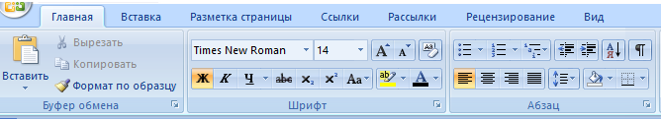

**Контрольная работа № 3**

**по теме «Обработка графической информации»**

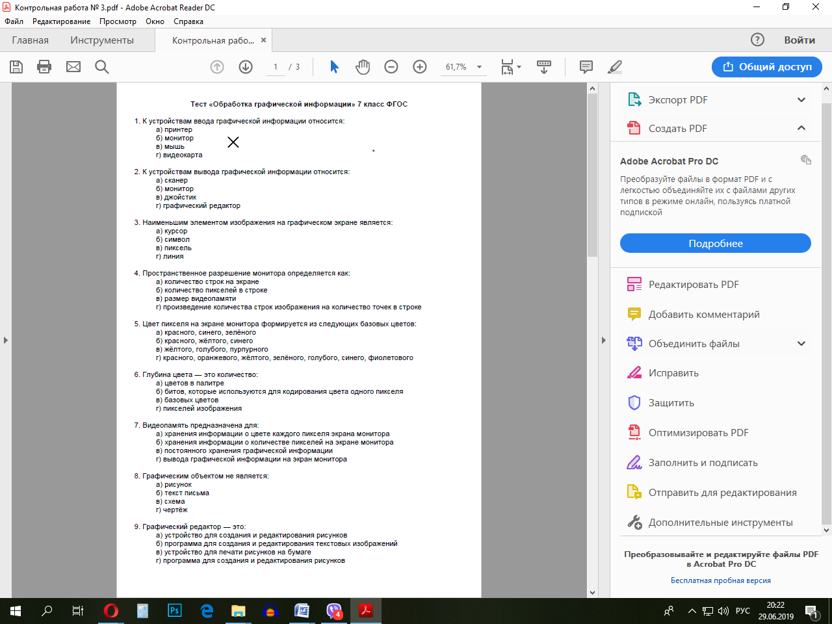

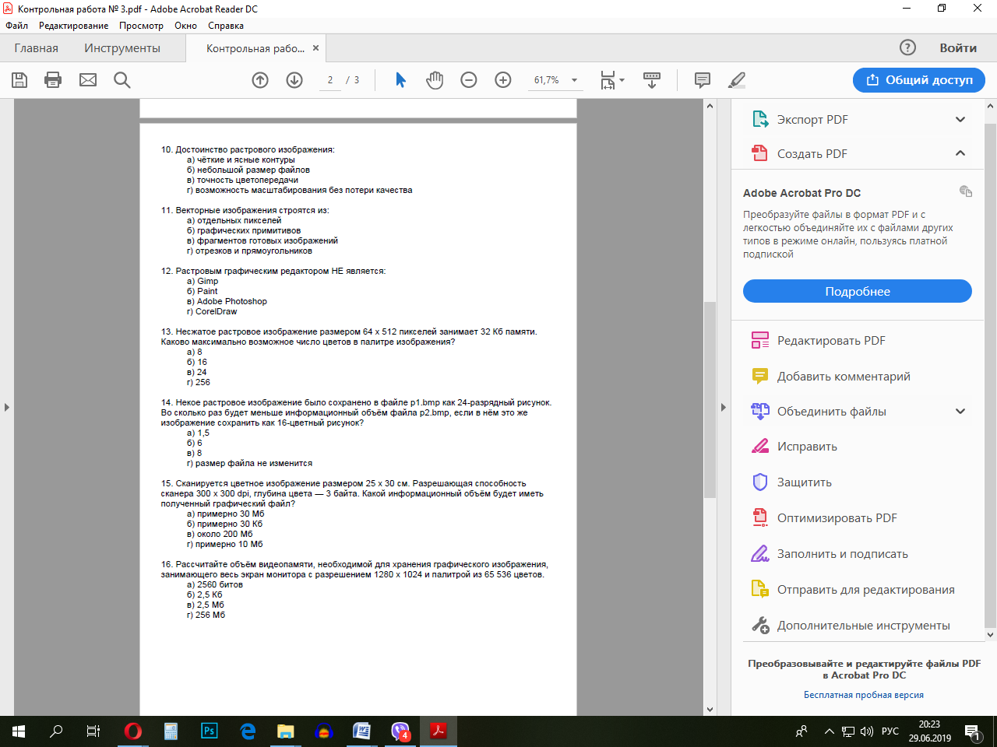

**Контрольная работа № 4**

**по теме «Коммуникационные технологии»**

**1 вариант.**

1. **Примером передачи информации может служить процесс:**
2. отправление телеграммы;
3. запроса к базам данных;
4. поиска нужного слова в словаре;
5. коллекционирование марок;
6. проверки ошибок в диктанте.
7. **Глобальная компьютерная сеть - это:**
8. информационная система с гиперсвязями
9. множество компьютеров, связанных каналами передачи информации и находящиеся в пределах одного помещения, здания
10. система обмена информацией на определенную тему
11. совокупность локальных сетей и компьютеров, расположенных на больших расстояниях и соединенные в единую систему
12. **Модем обеспечивает:**
13. *ослабление аналогового сигнала*
14. *усиление аналогового сигнала*
15. *преобразование аналогового сигнала в двоичный код*
16. *преобразование двоичного кода в аналоговый сигнал*
17. *преобразование двоичного кода в аналоговый сигнал и обратно*
18. **Компьютер, предоставляющий свои ресурсы в пользование другим компьютерам при совместной работе, называется:**
19. *Адаптером*
20. *коммутатором*
21. *станцией*
22. *сервером*
23. *клиент-сервером*
24. **Организация, предоставляющая услуги доступа к сети Интернет и иные связанные с Интернетом услуги называется...**
25. Провайдер
26. Посредник
27. Проводник
28. Волга Телеком
29. **Задача: Теоретически модем, передающий информацию со скоростью 28800 бит/с, может передать две страницы текста (3600 байт) в течение ... секунд:**
30. **Максимальная скорость передачи данных в локальной сети?**
31. *100Мбит/с*
32. *10Мбт/с*
33. *1000Мбит/с*
34. **Загрузочные вирусы характеризуются тем, что**
35. *запускаются при загрузке компьютера*
36. *всегда меняют начало и длину файла*
37. *изменяют весь код заражаемого файла*
38. *поражают загрузочные сектора дисков*
39. **На чем основано действие антивирусной программы?**
40. *на вирусной атаке*
41. *на сравнении программных кодов с известными вирусами*
42. *на выводе зараженных файлов на экран*
43. **Что может делать компьютерный вирус?**
44. *копировать программы*
45. *сканировать файлы*
46. *размножаться*

**2 вариант**

1. **Обмен информацией – это:**
2. выполнение домашнего задания по физике;
3. наблюдение за поведение рыб в аквариуме;
4. разговор по телефону; просмотр видеофильма;
5. прослушивание радиопередачи.
6. ***Локальная компьютерная сеть - это:***
7. информационная система с гиперсвязями
8. множество компьютеров, связанных каналами передачи информации и находящиеся в пределах одного помещения, здания
9. система обмена информацией на определенную тему
10. совокупность локальных сетей и компьютеров, расположенных на больших расстояниях и соединенные в единую систему
11. ***Модем - это ..., согласующее работу ... и телефонной сети.***
12. *устройство; программы*
13. *программа; компьютера*
14. *программное обеспечение; компьютера*
15. *устройство; дисковода*
16. *устройство; компьютера*
17. ***Чтобы соединить два компьютера по телефонным линиям, необходимо иметь...***
18. модем на одном из компьютеров
19. модем и специальное программное обеспечение на одном из компьютеров
20. по модему на каждом компьютере
21. по модему и специальному программному обеспечению на каждом компьютере
22. **Задача:**Теоретически модем, передающий информацию со скоростью 28800 бит/с, может передать четыре страницы текста (7200 байт) в течение ... секунд:
23. ***Пропускная способность канала передачи информации измеряется в :***
24. *бит/с*
25. *Мбит*
26. *Мбайт/с*
27. ***Браузер является***
28. средством просмотра Web-страниц
29. языком разметки Web страниц
30. программой для создания текста
31. ***Файловый вирус***
32. всегда меняет начало и длину файла
33. всегда меняет длину файла
34. всегда меняет начало файла
35. всегда изменяет код заражаемого файла
36. ***Какое высказывание о вирусе неверно:***
37. вирус мешает введению дискеты в дисковод
38. вирус может уменьшать свободную оперативную память компьютера
39. вирус искажает и уничтожает информацию на компьютере
40. ***Защита информации не обеспечивается…***
41. применением антивирусных средств
42. двоичным кодированием информации в компьютере
43. резервированием файлов